13081308 Boletín Oficial de la Provincia de Santa Cruz de Tenerife. Número 86, Lunes, 18 de julio de 2022 Boletín Oficial de la Provincia de Santa Cruz de Tenerife. Número 8, Miércoles 18 de enero de 2023

VILLA DE CANDELARIA
ANUNCIO DE APROBACIÓN DEFINITIVA
202 13493
Aprobado inicialmente en sesión ordinaria de Pleno de este Ayuntamiento, de fecha 29 de septiembre de 2022, el expediente 9964/2022 propuesta del Concejal Delegado de Hacienda de 20 de septiembre de 2022 al Pleno para la Modificación de la Ordenanza Fiscal Reguladora del Impuesto sobre Bienes Inmuebles, una vez finalizado el período de exposición pública de treinta días y presentadas alegaciones, las mismas se resuelven y desestiman, y queda aprobado definitivamente en sesión ordinaria de Pleno de fecha 29 de diciembre de 2022, según lo previsto en el artículo 17.3 y 4 del Texto Refundido de la Ley Reguladora de las Haciendas Locales, aprobado por Real Decreto Legislativo 2/2004, de 5 de marzo, y se publica para general conocimiento, con entrada en vigor al día siguiente de su publicación, el texto de la modificación parcial de la ordenanza, en particular el artículo 10 apartados 5, 6, y un nuevo apartado 7, e introducción de una nueva Disposición Transitoria, quedando la redacción de los preceptos modificados según el siguiente anexo:
ANEXO. Texto de la modificación parcial de la Ordenanza Fiscal Reguladora del Impuesto sobre Bienes Inmuebles.
Artículo 10. Hecho Imponible.
(…)
“5. Tendrán derecho a disfrutar de una bonificación del 30 por ciento en la cuota íntegra del impuesto, las edificaciones cuyo uso catastral sea residencial en más de un 50% de su superficie en las que se hayan instalado sistemas para el aprovechamiento térmico o eléctrico de la energía proveniente del sol para autoconsumo.
La aplicación de esta bonificación, que tendrá un límite temporal de 5 años desde la solicitud de la misma, estará condicionada al cumplimiento de los siguientes requisitos:
- Que las instalaciones para producción de calor incluyan colectores que dispongan de la correspondiente homologación por la Administración competente.
Firmado por: | ILUSTRE AYUNTAMIENTO DE CANDELARIA | Fecha: 18-01-2023 09:04:04 | 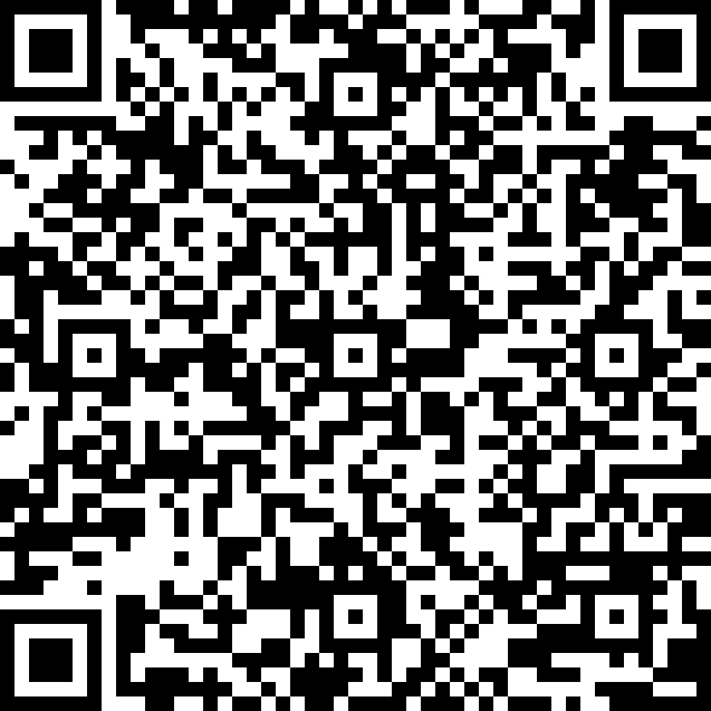
Código Seguro de Verificación (CSV): 0D147FC76502059651BEDE0389DFDEA8
Comprobación CSV: https://sedeelectronica.candelaria.es//publico/documento/0D147FC76502059651BEDE0389DFDEA8 .
Fecha de sellado electrónico: 18-01-2023 09:04:04 - 1/2 - Fecha de emisión de esta copia: 23-01-2024 12:16:57
- Que dichas instalaciones constituyan la fuente principal de suministro de energía de la vivienda.
La solicitud deberá acompañarse de la documentación exigida con carácter general en la Ordenanza fiscal general del Consorcio de Tributos de Tenerife, relativa a los tributos y demás ingresos de derecho público encomendados.
No se concederá bonificación cuando la instalación de estos sistemas de aprovechamiento de la energía solar sea obligatoria a tenor de la normativa específica en la materia.
- Tendrán derecho a disfrutar de una bonificación del 30 por ciento en la cuota íntegra del impuesto, las edificaciones cuyo uso catastral sea residencial en más de un 50% de su superficie en las que se hayan instalado puntos de recarga para vehículos eléctricos. En los casos en que la instalación se sitúe en zonas comunes será requisito imprescindible la identidad de sujeto pasivo entre el titular de la vivienda y el de la plaza de garaje donde se instale el punto de recarga.
La aplicación de esta bonificación, que tendrá un límite temporal de 5 años desde la solicitud de la misma, estará condicionada a que las instalaciones dispongan de la correspondiente homologación por la Administración competente. La solicitud deberá acompañarse de la documentación exigida con carácter general en la Ordenanza Fiscal General del Consorcio de Tributos de Tenerife, relativa a los tributos y demás ingresos de derecho público encomendados.
- Las bonificaciones reguladas en el presente artículo son compatibles entre sí cuando así lo permita la naturaleza de la bonificación y del bien inmueble correspondiente; y se aplicarán, en su caso, por el orden en el que las mismas aparecen relacionadas en los apartados citados, minorando sucesivamente la cuota íntegra del Impuesto.”
(…)
“Disposición Transitoria. Régimen de las bonificaciones por aprovechamiento térmico de la energía solar proveniente del sol para autoconsumo solicitadas con anterioridad al 1 de enero de 2023.
Las solicitudes de bonificación por aprovechamiento térmico de la energía solar proveniente del sol para autoconsumo solicitadas con anterioridad al 1 de enero de 2023, se regirán por la normativa vigente en el momento de su
solicitud.”
Boletín Oficial de la Provincia de Santa Cruz de Tenerife. Número 8, Miércoles 18 de enero de 2023 Boletín Oficial de la Provincia de Santa Cruz de Tenerife. Número 86, Lunes, 18 de julio de 2022 13091309

Contra el presente Acuerdo, que pone fin a la vía administrativa, podrá interponerse recurso contencioso-administrativo, ante el Juzgado de lo Contencioso-Administrativo de Santa Cruz de Tenerife que por turno corresponda en el plazo de dos meses, a contar desde el día siguiente al de la publicación de este Acuerdo, de conformidad con el artículo 46 de la Ley 29/1998, de 13 de julio, de la Jurisdicción Contencioso-Administrativa.
Todo lo cual se publica por el Secretario General en virtud de la función de fe pública del artículo
Firmado por: | ILUSTRE AYUNTAMIENTO DE CANDELARIA | Fecha: 18-01-2023 09:04:04
Código Seguro de Verificación (CSV): 0D147FC76502059651BEDE0389DFDEA8
Comprobación CSV: https://sedeelectronica.candelaria.es//publico/documento/0D147FC76502059651BEDE0389DFDEA8 .
Fecha de sellado electrónico: 18-01-2023 09:04:04 - 2/2 - Fecha de emisión de esta copia: 23-01-2024 12:16:57
3.2 j) del Real Decreto 128/2018, de 16 de marzo, de régimen jurídico de los funcionarios de Administración local con habilitación de carácter nacional.
Villa de Candelaria, a once de enero de dos mil veintitrés.
EL SECRETARIO, Octavio Manuel Fernández Hernández, documento firmado electrónicamente.

